Программный пакет mSender предназначен для автоматизации рассылки сообщений по e-mail и telegram.

Пакет состоит из следующих приложений:
- mSender: основное приложение пользователя, принимает и рассылает сообщения в фоновом режиме.
- mSenderAdministration: администрирование, конфигурирование и тестирование основных модулей.
- mSenderCreateMsg: приложение пользователя для самостоятельного создания сообщений и сохранения их в базе данных.
- mSenderConsole: версия mSender для разового запуска пользователем в консольном режиме.

Так же в поставляемый пакет входят файлы:
- config.ini: файл с первичной конфигурацией;
- rec-k.txt: ключ хэширования.

Шаг 1: создание таблиц в базе данных.

Работа программного пакета mSender возможна с базами данный PostgreSQL и Microsoft SQL.
Для работы необходимо создать в базе данных следующие таблицы:
- uemail: записи с сообщениями для отправки по электронной почте;
- telegram_messages: записи с сообщениями для отправки в Telegram;
- telegram_chats: данные о Telegram-чатах.

SQL-скрипты для создания указанных таблиц в соответствующих базах данных содержатся в файлах:
- db_create_mssql.sql (версия для БД MS SQL);
- db_create_postgre.sql (версия для БД PostgreSQL).

Примечание: приложение тестировалось с подключением к базе данных через ODBC-драйвера PostgreSQL/MS SQL Server (системный DSN).

Шаг 2: создание Telegram-бота.

Если не планируется осуществлять рассылку в Telegram переходите к следующему шагу.

- Откройте мессенджер Telegram
- Через поиск найдите бота BotFather

- Напишите сообщение боту: /start и выберите /newbot
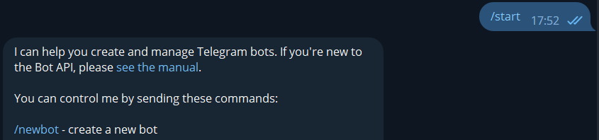
- Далее введите name и user_name бота
- Если введенные имена не заняты, появится сообщение об успешном создании бота, с указанием ссылки на бота и его токена — необходимо сохранить эти данные.

Шаг 3: конфигурирование.

Конфигурирование осуществляется с помощью приложения mSenderAdministration.

Запускаем mSenderAdministration.exe и вводим логин/пароль администратора (при первом запуске указываем admin/admin135):

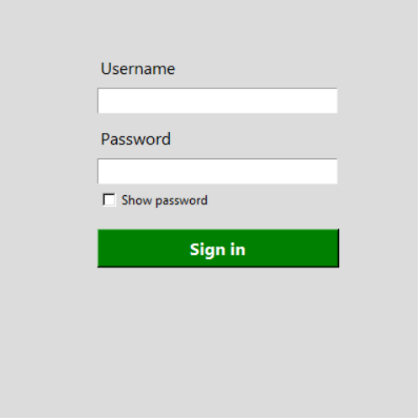
Окно приложения mSender Admin при первом запуске имеет следующий вид:

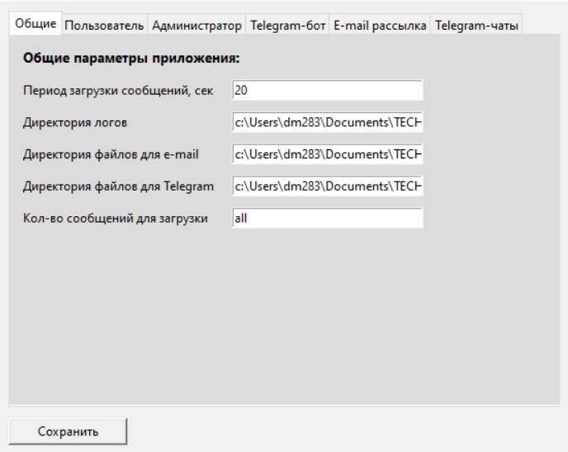
Далее необходимо заполнить параметры на всех вкладках приложения.
Ниже приведены описания отдельных параметров.

Вкладка «Общие»:
- Период загрузки сообщений — периодичность между циклами работы робота рассылки основного приложения mSender;
- Директория логов/файлов для e-mail/telegram – указывается полный путь к директориям (c:\....)
Кол-во сообщений для загрузки — используется при запуске приложения mSenderConsole, указывается число или all для загрузки всех необработанных сообщений.

Вкладка «E-mail рассылка»:
- База данных — указывается наименование базы данных.
- Строка подключения к БД — в формате DSN=Имя системного DSN, если настроен системный источник данных ODBC, или в стандартном формате строки подключения к БД.
- Таблица с сообщениями — в формате database.schema.table

Примечание: приложение тестировалось с использованием почтового сервиса yandex.ru.

Вкладка «Telegram-бот»:
- Имя бота — указывается username бота (без символа @).
- База данных, Строка подключения к БД, Таблица с сообщениями, Таблица с чатами — формат аналогичен соответствующим полям вкладки «E-mail рассылка».

Далее необходимо сохранить введенные параметры, нажав кнопку «Сохранить».
При успешном сохранении, появится сообщение «Конфигурация сохранена».
Так же при сохранении создаются (если ранее не были созданы вручную) директории логов и файлов для e-mail/telegram.

Вкладка «Telegram-чаты»:
Работа с этой вкладкой ведется только после сохранения параметров на вкладке «Telegram-бот»!
Для начала рассылки через telegram-бота необходимо в таблицу telegram_chats базы данных добавить параметры чата бота с администратором (в него бот отправляет оповещения об ошибках), а так же всех чатов с telegram-пользователями и telegram-группами, в которые будет осуществляться рассылка сообщений. Для этого осуществляюся следубщие действия:
- Чат с администратором бота: в мессенджере Telegram администратор бота находит бота по поиску и запускает его нажав «Start», далее отправляет боту любое сообщение. После чего на вкладке «Telegram-чаты» выбирает Тип контакта «Администратор telegram-бота» и Telegram-имя контакта (username администратора бота, без символа @) и нажимает кнопку «Добавить в список чатов».
- Чат c telegram-пользователями: аналогично предыдущему пункту, но выбирается Тип контакта «Telegram-пользователь».
- Чат с telegram-группой: в мессенджере Telegram участник группы (с правами добавления новых участников) добавляет telegram-бота в группу. Далее на «Telegram-чаты» выбирается Тип контакта «Telegram-группа» и Telegram-имя контакта (название группы).
При успешном добавлении чата появляется соответствующее сообщение, и в таблице telegram_chats базы данных появляется новая запись.

Далее необходимо протестировать конфигурацию нажимая кнопки «Тест» на вкладках «Telegram-бот» и «E-mail рассылка». Следите за информационными сообщениями хода тестирования, при возникновении ошибки проверьте корректность введенных параметров.

После заполнения всех параметров, добавления необходимых telegram-чатов и успешного тестирования работа по конфигурированию завершена и можно закрыть приложение mSender Administration.

Шаг 4: запуск приложения mSender

Запускаем mSender.exe и вводим логин/пароль, установленные при конфигурировании.
Далее появляется рабочее окно приложения — управление роботом рассылки:

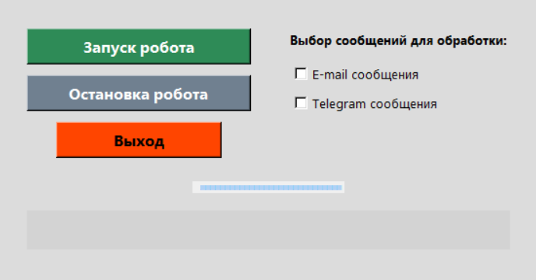
Перед запуском робота рассылки необходимо выбрать тип сообщений для обработки (канал рассылки): e-mail и/или telegram.
Запуск робота — запускает робота, который в фоновом режиме загружает записи с сообщениями из базы данных и осуществляет их рассылку.
Остановка робота — останавливает работу робота, после чего возможно изменить каналы рассылки сообщений и осуществить новый запуск.
Выход — остановка робота и выход из приложения.
В нижней части рабочего окна находится панель сервисных сообщений о состоянии робота.

Работа робота логируется в файлы в директории, указанной при конфигурировании (Шаг 3).
При обработке записи с несуществующим адресом робот направляет администратору соответствующее оповещение (по e-mail/telegram). В случае с e-mail несуществующий адрес так же записывается в файл «error-emails-list.txt» и впоследствии робот не пытается отправлять сообщения на данный адрес.

При перезагрузке операционной системы/рабочей машины необходимо заново запустить приложение mSender.exe.

Шаг 5: самостоятельное создание сообщений через приложение mSenderCreateMsg.

Для самостоятельного создания сообщений для рассылки используется приложение mSenderCreateMsg.exe.
После запуска введите логин/пароль пользователя аналогичный входу в основное приложение mSender. Далее появится рабочее окно приложения:
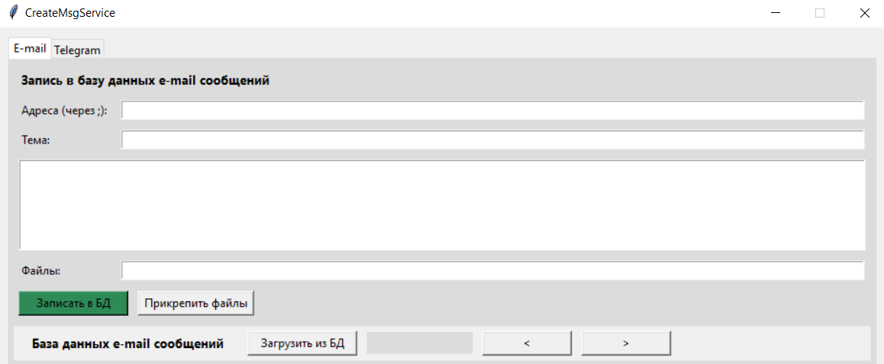
Рабочее окно имеет вкладки для создания соответствующих сообщений: E-mail и Telegram.
Для создания E-mail сообщения укажите адрес(а) получателя(ей) через точку с запятой (;), тему сообщения и его текст, а так же возможно прикрепить файл(ы) с помощью соответствующей кнопки. После заполнения полей и нажатия кнопки «Записать в БД» в базе данных создается запись с сообщением.
Для просмотра сообщений, записанных в базу данных нажмите кнопку «Загрузить из БД».
Для создание Telegram сообщения выберите Тип получателя из раскрывающегося списка (Telegram-группа/пользователь) и Кому - так же из раскрывающегося списка (здесь данные подгружаются из таблицы чатов, созданных на Шаге 3), так же возможно прикрепить файлы.

Приложение mSenderConsole используется для разового запуска робота рассылки/запуска по расписанию через Планировщик заданий Windows.
Запуск осуществляется через командную строку Windows с указанием параметров (ключей) в следующем формате:

mSenderConsole.exe -console -имя пользователя -пароль пользователя -канал рассылки -кол-во записей для обработки

Канал рассылки — email/telegram/all-channels;
Кол-во записей для загрузки – указывается число или all (для загрузки всех сообщений). Если данный параметр не указан, он берется из конфигурационного файла config.ini.

